**票之家支撑平台需求**

|  |  |  |  |
| --- | --- | --- | --- |
| 文档版本号： | V2.0.0 | 归属部门/项目： | 技术部 |
| 编写人： | 辛文涛 | 编写日期： | 2016/03/23 |

**修订记录：**

|  |  |  |  |
| --- | --- | --- | --- |
| **版本号** | **修订人** | **修订日期** | **修订描述** |
| V2.0.1 | 廖佳 | 2016-3-30 | 增加用户体系相关内容，包括：   1. 用户注册； 2. 用户审核； 3. 用户管理； 4. 用户登录。 |
| V2.0.2 | 廖佳 | 2016-4-5 | 1. 分销商自主注册，开放用户名填写； 2. 注册时，手机号不判重，只作为验证方式； 3. 支撑平台中，用户名、手机号开放修改； 4. 代注册纳入商户一类用户； 5. 代注册账号在支撑平台的处理调整：用户账号。 |
| V2.0.3 | 廖佳 | 2016-4-7 | 1. 第一期暂不实现多供应商权限组合的功能； 2. 取消“直签”账号的定义，统一为代注册账号； 3. 代注册关联字段，去掉展示多个关联公司的可能； 4. 只有分销权限的账号，基础信息维护时不展示是否开发票等供应特有属性字段。 |
| V2.0.4 | 廖佳 | 2016-4-14 | 验证码的有效期变更为3分钟。 |
| V2.0.5 | 廖佳 | 2016-5-4 | 完善景区名称、介绍、图片的输入规范 |
| V2.0.6 | 辛文涛 | 2016-5-9 | 1. 把基础信息维护的交互统一移至《基础信息交互规范.docx》 2. 住宿供应权限的基础信息维护，门店类型应为【客栈】和【酒店】 3. 如果住宿供应权限的类型为酒店，在维护基础信息和添加用户时，【门店名称】改为【公司名称】 |
| V2.0.7 | 辛文涛 | 2016-5-11 | 1. 座机号码输入限制改为数字加英文横杠  2. 创建住宿（客栈）供应商时，【前台号码】改为【座机号码】，且为选填  3. 创建住宿（酒店）供应商时，【前台号码】改为【座机号码】，且为必填  4. 创建住宿（酒店）时，【门店名称】改为【公司名称】  5. 去掉整体统一支付后面的输入框  6. 搜索用户输入框，不规定最小字符数，只最大字符数 |
| V2.0.8 | 廖佳 | 2016-5-18 | 1. 注册时经营许可证号和导游证号根据需求显示； 2. 经营许可证号允许输入“-”； 3. 用户审核和管理的查询框，只限制输入字符数； 4. 景区名称的字段限制，增加“数字、英文、汉字的组合”的说明; 5. 完善新增景区、管理景区的字段说明的一致性。 |
| V2.0.9 | 廖佳 | 2016-5-19 | 1. 去掉旅行社部门的自主注册部分； 2. 旅行社部门审核的说明； 3. OTA账号支持登录商户APP。 |
| V2.1.0 | 廖佳 | 2016-5-25 | 1. 营业执照、经营许可证、导游证的验证规则微调； 2. 对代注册账号生成规则进行调整的说明。 3. 补充基础信息维护的界面反馈说明。 |
| V2.1.1 | 辛文涛 | 2016-5-25 | 注册第一步，非第一次发送短信验证码时，要先进行随机验证码判定 |
| V2.1.2 | 廖佳 | 2016-5-26 | 除了代注册生成的账号为空的情况下，账号可编辑，其他的分销商审核、用户管理的登录账号都不可编辑。 |
| V2.1.3 | 廖佳 | 2016-6-2 | 客服号码变更为400-880-8989。 |

目录

一、 简介 5

1、 目的 5

2、 范围 5

二、 用户角色描述 5

三、 产品概述 5

1、 目标 5

2、 功能摘要 6

四、 产品特性 6

1、 通用交互 6

1.1 产品概述 6

1.2 特性说明 6

2、 退款审核 7

2.1 产品概述 7

2.2 产品状态 7

2.3 特性说明 9

3、 用户审核 12

3.1 产品概述 12

3.2 状态说明 12

3.3 字段说明 13

3.4 界面判断及反馈 17

3.5 功能及交互 19

4、 用户管理 30

4.1 产品概述 30

4.2 字段说明 30

4.3 界面判断及反馈 37

4.4 功能及交互 38

5、 用户注册 50

5.1 产品概述 50

5.2 注册字段、账号状态、注册错误提示 50

5.3 功能及交互 50

6、 用户登录 53

6.1 产品概述 53

6.2 账号状态、权限、登录提示 53

6.3 功能及交互 53

五、 相关文档 57

# 简介

此文档是票之家支撑平台的需求说明文档。

## 目的

此文档详细介绍票之家支撑平台的各项功能，供产品经理、开发人员、设计人员、运营人员使用。

## 范围

此文档描述票之家支撑平台的新增功能。如果有老功能需要修改，会逐步把老功能内容也加进来，最后形成一个所有功能的需求描述文档。

现在文档的范围包含退款订单审核、用户审核、用户管理、用户注册/登录的说明。

# 用户角色描述

|  |  |
| --- | --- |
| 用户角色 | 用户描述 |
| 票之家运营人员 | 票之家技术公司的运营人员 |
| 票之家财务人员 | 票之家技术公司的财务人员 |

# 产品概述

技术上讲，票之家支撑平台为所有产品提供框架和底层的技术支持；业务上讲，运营人员使用支撑平台完成用户审核/管理、订单管理、报表分析等工作。

## 目标

为运营、财务人员实现相关功能。

## 功能摘要

|  |  |  |  |
| --- | --- | --- | --- |
| 功能模块 | 主要功能点 | 功能描述 | 优先级 |
| 退款审核 |  | 向财务人员展示哪些退款需要在支付宝后台进行手动处理 | 高 |
| 审核 | 分销商审核 | 审核用户自主注册的账号，并完成权限分配 | 高 |
| 供应商申请 | 查看供应商申请记录，并记录沟通进度。 | 高 |
| 用户管理 | 分销商管理 | 对分销商权限的账号进行信息、权限管理 | 高 |
| 供应商管理 | 对供应商权限的账号进行信息、权限管理 | 高 |
| 景区管理 | 对景区信息进行管理 | 高 |
| 用户注册 |  | 阐述注册的流程、字段、状态等 | 高 |
| 用户登录 |  | 根据账号的状态、权限进行不同操作。 | 高 |

# 产品特性

## 通用交互

### 产品概述

定义和描述支撑平台中的通用交互

### 特性说明

|  |  |
| --- | --- |
| 名称 | 交互形式 |
| 二次确认 | 弹出二次确认框  标题：提示  内容：确定要进行这个操作吗？  按钮：确认和取消 |
| 弹出拒绝理由输入 | 弹出对话框  标题：请输入拒绝理由 输入框：自由输入，限制为1000个字符，超过后不允许输入（对于粘贴的内容直接截断）  按钮：确认和取消 |

## 退款审核

### 产品概述

1. 此模块是在清结算系统上线前给财务人员使用的临时模块。主要解决退款过程中，财务需要知道哪些退款需要在支付宝后台进行手动处理的问题
2. 平台需要把所有退款单都展示给财务人员；如果平台发现其支付方式中包含了支付宝，则需要把这条数据置为【待审核】状态。
3. 财务人员需要对【待审核】的退款单进行审核，审核通过后在支付宝后台进行手动退款。

### 产品状态

1. 总体流程



1. 审核状态



### 特性说明

#### 项目状态

|  |  |
| --- | --- |
| 名称 | 备注 |
| 不需审核 | 如果【是否需要审核】为【否】，其状态固定为【不需审核】 |
| 待审核 |  |
| 已通过 |  |
| 已拒绝 |  |

#### 列表展示

##### 显示字段

|  |  |  |
| --- | --- | --- |
| 字段 | 来源 | 备注 |
| 退款单号 | 支付系统 |  |
| 支付者 | 支付系统 |  |
| 支付金额 | 支付系统 |  |
| 申请退款金额 | 支付系统 |  |
| 是否需要审核 | 支付系统 | 如果支付时使用了支付宝，为【是】，否则为【否】 |
| 提交时间 | 支付系统 | 退款申请提交的时间 |
| 审核时间 | 支付系统\平台 | 审核通过的时间；如果【是否需要审核】为【否】，值为空 |
| 审核 | 支付系统\平台 | 1. 如果【是否需要审核】为【是】    1. 【待审核】状态时，显示通过和拒绝两个按钮    2. 点击通过\拒绝并确认后，值为【已通过】或【已拒绝】 2. 如果【是否需要审核】为【否】，值为空 |
| 拒绝理由 | 平台 |  |
| 申请退款金额总计 | 平台 | 当页项目中所有【申请退款金额】之和 |

##### 交互

|  |  |
| --- | --- |
| 操作 | 交互 |
| 点击查询 | 执行查询动作 |
| 点击导出 | 导出所有数据到excel |
| 点击通过 | 二次确认。二次确认后把状态置为已通过 |
| 点击拒绝 | 弹出拒绝理由输入。确认后把状态置为已拒绝 |
| 排序 | 按照提交时间倒序排，提交时间最晚的排在最前 |
| 翻页 | 每页10条数据 |

##### 逻辑

1. 默认只显示【是否需要审核】为【是】且【状态】为【待审核】的项目。
2. 导出excel。导出所有页面数据；不需要导出【申请退款金额总计】

#### 列表查询

##### 字段输入规范

|  |  |  |  |  |
| --- | --- | --- | --- | --- |
| 字段 | 类型 | 选项\默认值 | 提示文字 | 输入限制 |
| 是否需要审核 | 下拉框 | 是（默认）  全部 |  |  |
| 状态 | 下拉框 | 待审核（默认）  已通过  已拒绝  全部 |  |  |
| 退款单号 | 输入框 |  |  | 小于等于100个字符，大于100个字符后不允许再输入 |
| 提交时间起始 | 日历控件 |  |  |  |
| 提交时间截止 | 日历控件 |  |  |  |
| 审核时间起始 | 日历控件 |  |  |  |
| 审核时间截止 | 日历控件 |  |  |  |

##### 交互

|  |  |
| --- | --- |
| 操作 | 交互 |
| 查询 | 执行查询 |

##### 逻辑

1. 退款单号执行全匹配查询
2. 根据是否需要审核的值进行筛选
   1. 当选择【全部】时，对此值不进行筛选
3. 根据3个状态进行筛选
   1. 当选择【全部】时，对此值不进行筛选
4. 提交时间筛选，根据输入的提交时间范围进行筛选
5. 审核时间筛选，根据输入的审核时间范围进行筛选
6. 所有查询条件为【与】关系

#### 退款详情

##### 显示字段

1. 金额列表

|  |  |  |
| --- | --- | --- |
| 字段 | 来源 | 备注 |
| 支付方式 | 支付系统 | 余额\支付宝\微信 |
| 支付金额 | 支付系统 |  |
| 已退金额 | 支付系统 |  |
| 申请退款金额 | 支付系统 |  |

1. 一证一票列表

|  |  |  |
| --- | --- | --- |
| 字段 | 来源 | 备注 |
| 序号 | 支付系统 |  |
| 姓名 | 支付系统 |  |
| 身份证号 | 支付系统 |  |
| 手机号 | 支付系统 |  |
| 单价 | 支付系统 |  |
| 数量 | 支付系统 |  |
| 产品名称 | 支付系统 |  |

1. 非一证一票列表

|  |  |  |
| --- | --- | --- |
| 字段 | 来源 | 备注 |
| 序号 | 支付系统 |  |
| 姓名 | 支付系统 |  |
| 手机号 | 支付系统 |  |
| 单价 | 支付系统 |  |
| 数量 | 支付系统 |  |
| 产品名称 | 支付系统 |  |

##### 逻辑

1. 在一个退款详情中，一证一票列表和非一证一票列表不可能同时出现。平台应根据读取到的数据显示一证一票列表或者非一证一票列表
2. 在一个退款详情中，第三方支付方式（微信、支付宝）只能出现一种。平台应根据读取到的数据进行显示

## 用户审核

### 产品概述

用户审核分为两块——分销商审核、供应商申请记录，前者主要对用户注册的分销商账号进行查看、审核操作，后者主要查看用户申请供应商留下的联系方式，便于平台运营人员进行联系。

### 状态说明

#### 分销商账号

1. 用户注册账号的状态如下：
2. 待审核账号：已经提交注册信息，等待审核的账号；

（注）：待审核状态细分为以下两种情况：

1. 未分配渠道；
2. 已分配渠道。
3. 未通过账号：已经提交注册信息，支撑平台拒绝审核的账号；
4. 审核通过账号：支撑平台通过审核的账号；
5. 未注册完成账号：注册中断、未完善注册资料的账号。
6. 状态切换如下图：

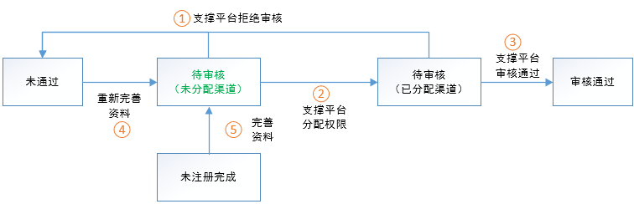

上述状态转换图中，序号代表不同切换状态的操作：

1. 包括两种情况：

* 待审核（未分配渠道）->未通过：支撑平台 -> 用户审核 -> 拒绝；
* 待审核（已分配渠道）->未通过：支撑平台 -> 用户审核 -> 分销权限（分配渠道） ->拒绝；

1. 支撑平台 -> 用户审核 -> 分销权限（分配渠道）
2. 支撑平台 -> 用户审核 -> 分销权限（分配渠道） ->通过
3. 平台登录入口 ->注册第二步：修改注册资料 ->重新提交注册
4. 平台登录入口 ->注册第二步：重新填写注册资料 ->提交注册

*（注）：账号注册后，默认为“待审核（未分配渠道）”状态。*

#### 供应商申请记录

1. 用户的供应商申请记录有2种状态：

* 申请中：已提交申请，且申请过程还未完结的记录；
* 已完结：提交申请后，用户决定取消申请或平台确认已完成供应商签约的记录。

1. 状态转换图如下：

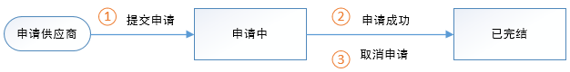

1. （用户）平台首页->我想成为供应商->提交申请：用户在票之家首页提交申请后，记录进入申请中状态；
2. （平台运营人员）支撑平台->供应商申请->完结：用户与平台完成供应商签约后，平台运营人员确认完结；
3. （平台运营人员）支撑平台->供应商申请->完结：用户与平台沟通后，确认取消申请，平台运营人员确认完结。

*（注）：已完结状态的申请记录不在列表中显示，上述②和③的区别主要是用户场景的差异。*

### 字段说明

#### 旅行社权限

1. **列表字段**

|  |  |  |  |
| --- | --- | --- | --- |
| 序号 | 字段名称 | 与注册字段对应 | 备注 |
| 1 | 公司名称 | **公司名称** |  |
| 2 | 联系人 | 联系人 |  |
| 3 | 手机号码 | 手机号码 |  |
| 4 | 详细地址 | 详细地址 |  |
| 5 | 相关资质 | 相关资质 | 【查看】按钮，可查看资质大图 |
| 6 | 代注册公司名称 |  | **来源于供应端，**区分该账号是否为供应端添加的代注册账号，若是，则显示供应商的公司名称。 |
| 7 | 代注册时间 |  | **来源于供应端，**绑定代注册关系的时间 |
| 8 | 操作 |  | 【通过】、【拒绝】、【基础信息维护】、【分销权限】 |

1. **筛选条件字段**

|  |  |  |  |
| --- | --- | --- | --- |
| 序号 | 字段名称 | 输入规范 |  |
| 1 | 公司名称 | 最高限30个字符 | 支持模糊搜索，至少2个字符起进行匹配 |
| 2 | 联系人 | 最高限30个字符 | 支持模糊搜索，至少2个字符起进行匹配 |
| 3 | 手机号码 | 限11位数字 | 精准搜索 |
| 4 | 是否为代注册 | 单选项，包括全部、是、否 | 显示所有代注册字段不为空的结果 |
| 5 | 代注册公司名称 | 最高限30个字符 | 支持模糊搜索，至少2个字符起进行匹配 |
| 6 | 地址区域 | 三个单选项，省/市/区，选择组合可为：（全为空）、省、省+市、省+市+区 | 与选项匹配 |
| 7 | 代注册时间 | 时间范围，两个单选项，时间可精确到分，显示格式为XXXX-XX-XX XX:XX，起始时刻默认为00:00，截止时刻默认为23:59 | 与选项匹配 |

#### 旅行社部门权限

1. **列表字段**

|  |  |  |  |
| --- | --- | --- | --- |
| 序号 | 字段名称 | 与注册字段对应 | 备注 |
| 1 | 类型 | **身份属性** | 包括个人、企业2种情况 |
| 2 | 公司名称 | **公司名称** | 即旅行社部门的公司名称，类型为个人时，此字段为空 |
| 3 | 联系人 | 联系人 |  |
| 4 | 身份证号 | 身份证号 | 类型为企业时，此字段为空 |
| 5 | 手机号码 | 手机号码 |  |
| 6 | 详细地址 | 详细地址 | 类型为个人时，此字段可能为空 |
| 7 | 相关资质 | 相关资质 | 【查看】按钮，可查看资质大图 |
| 8 | 代注册公司名称 |  | **来源于供应端，**区分该账号是否为供应端添加的代注册账号，若是，则显示供应商的公司名称。 |
| 9 | 代注册时间 |  | **来源于供应端，**绑定代注册关系的时间 |
| 10 | 操作 |  | 【通过】、【拒绝】、【基础信息维护】、【分销权限】 |

1. **筛选条件字段**

|  |  |  |  |
| --- | --- | --- | --- |
| 序号 | 字段名称 | 输入规范 | 筛选要求 |
| 1 | 公司名称 | 最高限30个字符 | 支持模糊搜索，至少2个字符起进行匹配 |
| 2 | 联系人 | 最高限30个字符 | 支持模糊搜索，至少2个字符起进行匹配 |
| 3 | 手机号码 | 最多11个字符，~~数字~~ | 精准搜索 |
| 4 | 身份证号 | 最多18个字符 | 精准搜索 |
| 5 | 是否为代注册 | 单选项，包括全部、是、否 | 显示所有代注册字段不为空的结果 |
| 6 | 代注册公司名称 | 最高限30个字符 | 支持模糊搜索，至少2个字符起进行匹配 |
| 7 | 地址区域 | 三个单选项，省/市/区，选择组合可为：（全为空）、省、省+市、省+市+区 | 与选项匹配 |
| 8 | 代注册时间 | 时间范围，两个单选项，时间可精确到分，显示格式为XXXX-XX-XX XX:XX，起始时刻默认为00:00，截止时刻默认为23:59 | 与选项匹配 |

#### 导游权限

1. **列表字段**

|  |  |  |  |
| --- | --- | --- | --- |
| 序号 | 字段名称 | 与注册字段对应 | 备注 |
| 1 | 联系人 | **联系人** |  |
| 2 | 身份证号 | 身份证号 |  |
| 3 | 导游证号 | 导游证号 | 此字段可能为空 |
| 4 | 手机号码 | 手机号码 |  |
| 5 | 详细地址 |  | 此字段可能为空 |
| 6 | 相关资质 | 相关资质 | 【查看】按钮，可查看资质大图 |
| 7 | 代注册公司名称 |  | **来源于供应端，**区分该账号是否为供应端添加的代注册账号，若是，则显示供应商的公司名称。 |
| 8 | 代注册时间 |  | **来源于供应端，**绑定代注册关系的时间 |
| 9 | 操作 |  | 【通过】、【拒绝】、【基础信息维护】、【分销权限】 |

1. **筛选条件字段**

|  |  |  |  |
| --- | --- | --- | --- |
| 序号 | 字段名称 | 输入规范 | 筛选要求 |
| 1 | 联系人 | 最高限30个字符 | 支持模糊搜索，至少2个字符起进行匹配 |
| 2 | 手机号码 | 限11位数字 | 精准搜索 |
| 3 | 身份证号 | 限输入15或18个字符 | 精准搜索 |
| 4 | 是否为代注册 | 单选项，包括全部、是、否 | 显示所有代注册字段不为空的结果 |
| 5 | 代注册公司名称 | 最高限30个字符 | 支持模糊搜索，至少2个字符起进行匹配 |
| 6 | 地址区域 | 三个单选项，省/市/区，选择组合可为：（全为空）、省、省+市、省+市+区 | 与选项匹配 |
| 7 | 代注册时间 | 时间范围，两个单选项，时间可精确到分，显示格式为XXXX-XX-XX XX:XX，起始时刻默认为00:00，截止时刻默认为23:59 | 与选项匹配 |

#### 商户权限

1. **列表字段**

|  |  |  |  |
| --- | --- | --- | --- |
| 序号 | 字段名称 | 与注册字段对应 | 备注 |
| 1 | 类型 | **身份属性** | 包括个人、企业2种情况 |
| 2 | 公司名称 | **公司名称** | 类型个人进，此字段为空 |
| 4 | 联系人 | **联系人** |  |
| 5 | 身份证号 | **身份证号** | 类型为企业时，此字段为空 |
| 6 | 手机号码 | 手机号码 |  |
| 7 | 详细地址 | **详细地址** | 类型为个人时，此字段可能为空 |
| 8 | 相关资质 | 相关资质 | 【查看】按钮，可查看资质大图 |
| 9 | 代注册公司名称 |  | **来源于供应端，**区分该账号是否为供应端添加的代注册账号，若是，则显示供应商的公司名称。 |
| 10 | 代注册时间 |  | **来源于供应端，**绑定代注册关系的时间 |
| 11 | 操作 |  | 【通过】、【拒绝】、【基础信息维护】、【分销权限】 |

1. **筛选条件字段**

|  |  |  |  |
| --- | --- | --- | --- |
| 序号 | 字段名称 | 输入规范 | 筛选要求 |
| 1 | 公司名称 | 最高限30个字符 | 支持模糊搜索，至少2个字符起进行匹配 |
| 2 | 联系人 | 最高限30个字符 | 支持模糊搜索，至少2个字符起进行匹配 |
| 3 | 手机号码 | 限11位数字 | 精准搜索 |
| 4 | 身份证号 | 限输入15或18个字符 | 精准搜索 |
| 5 | 是否为代注册 | 单选项，包括全部、是、否 | 显示所有代注册字段不为空的结果 |
| 6 | 代注册公司名称 | 最高限30个字符 | 支持模糊搜索，至少2个字符起进行匹配 |
| 7 | 地址区域 | 三个单选项，省/市/区，选择组合可为：（全为空）、省、省+市、省+市+区 | 与选项匹配 |
| 8 | 代注册时间 | 时间范围，两个单选项，时间可精确到分，显示格式为XXXX-XX-XX XX:XX，起始时刻默认为00:00，截止时刻默认为23:59 | 与选项匹配 |

*（注）：所有分销商审核的“基础信息维护”中的字段都可编辑，包括用户账号和手机号码。*

#### 供应商申请列表字段

|  |  |  |  |
| --- | --- | --- | --- |
| 序号 | 字段名称 | 信息来源 | 备注 |
| 1 | 序号 |  | 系统生成，从1开始逐一增加 |
| 2 | 联系人 | 用户填写 |  |
| 3 | 联系电话 | 用户填写 |  |
| 4 | 申请时间 |  | 用户提交时，系统生成，时间精确到分 |
| 5 | 操作 |  | 【备注】、【完结】 |

### 界面判断及反馈

#### 筛选条件输入

凡不符合筛选条件输入规范的，或者无满足筛选条件的结果时，界面区域显示“无查询结果”。

#### 基础信息维护

|  |  |  |
| --- | --- | --- |
| 字段名称 | 判定条件 | 提示 |
| 用户账号  (仅针对代注册账号) | 为空 | 用户账号不能为空 |
| 字符位数 | 请输入6-12个字母、数字的组合 |
| 含特殊符号 | 请输入6-12个字母、数字的组合 |
| 账号重复 | 该账号已存在，请重新输入 |
| 公司名称 | 为空 | 公司名称（或部门名称、店铺名称）不能为空 |
| 名称字符位数 | 请填写2-30位字符 |
| 含特殊字符 | 请填写2-30位字符 |
| 名称重复 | 该名称已存在，请重新填写。 |
| 营业执照号 | 为空 | 营业执照号不能为空 |
| 营业执照号位数 | 请输入有效的营业执照号 |
| 包括除数字之外的字符 | 请输入有效的营业执照号 |
| 营业执照号重复 | 该证件号已存在，请重新输入。 |
| 经营许可证号 | 为空 | 经营许可证号不能为空 |
| 经营许可证号位数 | 请输入有效的经营许可证号 |
| 包含字母、数字、短横杠之外的字符，或者格式不符 | 请输入有效的经营许可证号 |
| 身份证号 | 为空 | 身份证号不能为空 |
| 证件号位数 | 请输入有效身份证号 |
| 包含特殊符号 | 请输入有效身份证号 |
| 身份证号重复 | 该证件号已存在，请重新输入 |
| 导游证号 | 证件号位数 | 请输入有效导游证号 |
| 包含字母、数字、短横杠之外的字符 | 请输入有效导游证号 |
| 联系人 | 为空 | 联系人（或导游姓名、老板姓名）不能为空 |
| 名称字符位数 | 请填写2-30位字符 |
| 包含特殊字符 | 请填写2-30位字符，不能包含符号 |
| 座机号码 | 字符位数 | 请填写有效的电话号码 |
| 区号不正确 | 请填写有效的电话号码 |
| 包含特殊符号 | 请填写有效的电话号码 |
| 传真号码 | 字符位数 | 请填写有效的电话号码 |
| 区号不正确 | 请填写有效的电话号码 |
| 包含特殊符号 | 请填写有效的电话号码 |
| 电子邮箱 | 为空 | 邮箱不能为空 |
| 邮箱字符判断 | 请填写有效的邮箱 |
| 地址  （选项框） | 省份为空 | 请选择省 |
| 市区为空 | 请选择市 |
| 县区为空 | 请选择县 |
| 地址  （输入框） | 为空 | 地址不能为空 |
| 地址字符位数 | 最高输入50位字符。 |
| 相关资质 | 为空 | 请至少上传一张图片 |
| 文件过大 | 图片大小不得超过2M |
| 图片重复上传 | 该图片已上传 |

*（注）：*

* *用户账号在已满12个字符时，禁止再输入；*
* *旅行社部门、商户的公司名称字段在判断为空时，提示不同，见上述“公司名称”说明；*
* *商户、导游的联系人字段在判断为空时，提示不同，见上述“联系人”说明。*

#### 分销权限

|  |  |  |
| --- | --- | --- |
| 字段名称 | 判定条件 | 提示 |
| 渠道 | 为空 | 渠道不能为空 |

#### 审核操作

|  |  |  |
| --- | --- | --- |
| 字段名称 | 判定条件 | 提示 |
| 拒绝理由 | 为空 | 拒绝理由不能为空。 |

*（注）：拒绝理由超出字符限制后（1000个字符）禁止输入。*

### 功能及交互

#### 分销商审核

**用户场景：**

平台运营员工在支撑平台点击 “审核”->“分销商审核”。

**输入/前置条件：**

此用户需有支撑平台的登录权限，且该用户的岗位权限允许用于进行用户审核查看操作。

**需求描述：**

1. 用户通过“审核”->“分销商审核”入口，默认先进入旅行社审核列表页面，如下图所示：

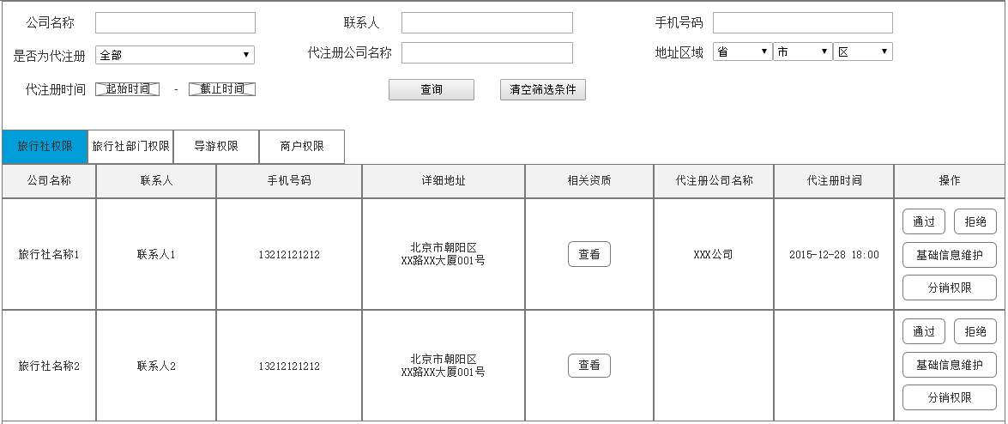

1. 分销商审核支持条件查询，说明如下：
2. 查询范围：仅限在当前打开的TAB列表中进行搜索，如果在输入筛选条件后切换了TAB，则筛选条件信息清空（重置）；
3. 根据筛选条件筛选出结果后，筛选条件不重置；
4. 点击【清空筛选条件】，可重置所有筛选条件。
5. 分销商管理列表说明如下：
6. 共有旅行社、旅行社部门、导游、商户4个TAB页，可进行切换；
7. 列表中的账号以账号注册时间顺序排列，时间精确到秒，同一秒注册的账号随机排列；
8. 代注册字段用于区分列表中的代注册账号和非代注册账号，若不为空，显示内容为创建账号的供应公司名称；若为空，则表示该账号没有代注册关联关系。
9. 当界面无可审核账号时，默认展示字段表头，内容区域展示“暂无信息”；
10. 每页默认显示10条内容，超出后可翻页查看，翻页设计参照联票。
11. 注：旅行社部门TAB的账号列表中，暂不包含自主注册的账号，且本期，运营人员将不会对旅行社部门账号进行审核（用户不会短信获取到旅行社部门的登录账号）。
12. 点击资质的【查看】按钮，展示资质大图。
13. 点击【基础信息维护】，可再次编辑待审核账号的信息，根据是否为代注册账号分为两种情况：
    1. 非代注册用户，如下图（以旅行社为例）：

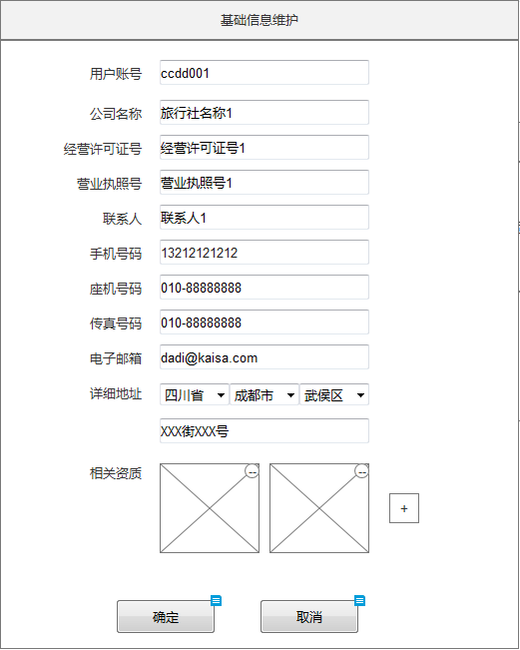

用户账号即用户注册时所填写的账号，且除了用户账号之外的所有信息都可编辑。

* 1. 代注册用户，如下图：

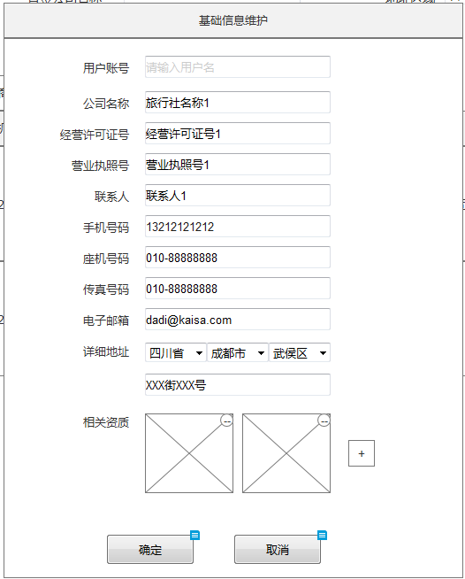

代注册的用户账号可能存在2种情况：

* 若生成的代注册账号为空，则此界面显示用户账号为空，需由运营人员填写，填写时需要判重；
* 若生成的代注册账号不为空（即账号为手机号+L/D/S/空），则此界面显示用户账号，且运营人员不可再对用户账号进行编辑。

*（注）：*

1. *基础信息维护弹窗展示哪些字段，详见**3.3字段说明**。*
2. *供应端代注册账号时（即生成代注册账号），会根据“手机号+L/D/S/空”是否存在于平台，而决定账号生成规则，所以代注册账号会存在上述两种账号情况。比如：代注册导游时，若导游的手机号已作为用户账号存在于平台，则直接将该导游的的登录账号置为空。*
3. 点击【分销权限】，进入分配权限界面，如下图（以旅行社为例）：

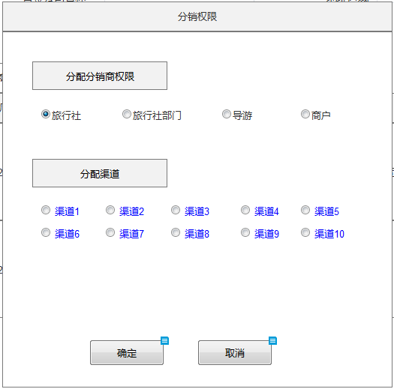

1. 分配分销商权限：仅支持单选，默认选择该账号所在TAB的权限，并可更改分销权限；
2. 分配渠道：点击渠道名，弹窗展示该渠道下的所有分销商信息。分销商信息以列表的形式展现，字段包括分销商身份（即该分销商的分销权限）、名称（包括公司名称或联系人姓名）、所在地区（所在省份），具体展示效果如下图：

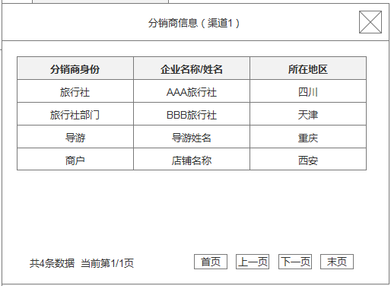

*（注）：*

* *弹窗名为“分销商信息（渠道1名称）”；*
* *分销商以添加到该渠道的时间进行顺序排列，时间精确到秒；*
* *每页展示10条数据，超出后，支持翻页操作。*

1. 点击【确定】时，区分2种情况——未变更分销权限、已变更分销权限：

* 未变更分销权限：点击确定后，弹窗关闭，权限和渠道分配成功。
* 已变更分销权限：根据选择的另一个分销权限，进入对应身份的信息完善页面（下图以导游权限变更到旅行社权限为例）：

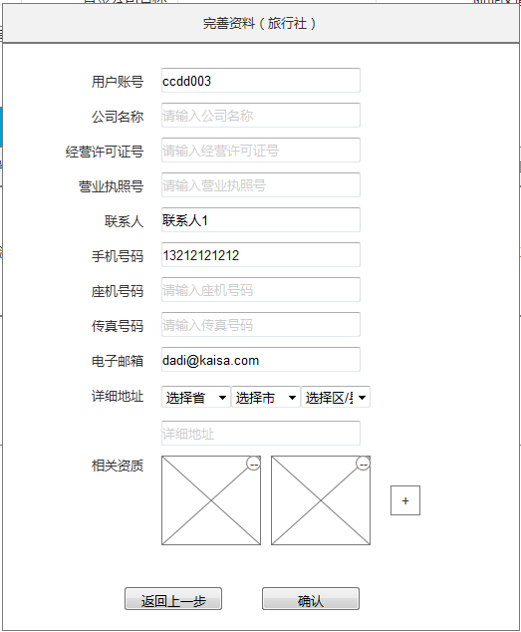

1. 弹窗命名为“完善资料（旅行社）”，即后方加上分销权限的类别，如旅行社；
2. 其中有信息的字段继承账号已有信息，未填写的字段由平台运营人员辅助完善，且用户账号若不为空，则不可进行编辑；

*（注）：比如导游权限账号在变更为旅行社权限账号时，公司名称、经营许可证号、营业执照号、座机号码、传真号码等都是旅行社需要、而导游账号未包括的信息，需由平台运营人员辅助完善。*

1. 点击【返回上一步】后，回到分销权限弹窗界面，且默认选中原分销权限（此例为导游权限）；
2. 信息完善并点击【确认】后，权限变更成功，该账号从原分销权限TAB列表消失，并进入新的分销权限TAB列表，且该账号仍为待审核状态。
3. 点击分销权限弹窗的【取消】时，弹窗关闭，不保存本次修改的信息，且该账号仍处于待审核状态。
4. 点击【通过】，还需判断该账号是否已分配渠道、以及用户账号是否~~超过12个字符~~ 为空：
   1. 若已分配渠道，且账号不为空：

弹出二次确认框——点击【确定】后，该账号审核通过，且账号进入分销商管理的对应权限TAB列表；点击【取消】，该账号仍处于待审核状态。

* 1. 若还未分配渠道，且账号不为空：

弹窗提示“请先为该账号分配权限和渠道”，提供【我知道了】按钮。

* 1. 若已分配渠道，但账号为空：

弹窗提示“请为该账号填写用户名”，提供【我知道了】按钮。

* 1. 若还未分配渠道，且账号为空：

弹窗提示“请先为该账号分配权限和渠道”，提供【我知道了】按钮

1. 点击【拒绝】，需输入拒绝理由：

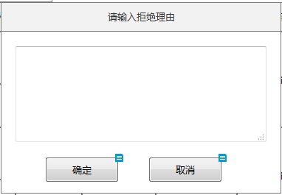

输入拒绝理由后，并点击【确定】，该账号从TAB列表消失，用户登录时可查看拒绝理由；点击【取消】，该账号仍处于待审核状态。

**补充说明：**

1. 审核确认通过或拒绝时，平台会发送审核结果给用户，短信内容的客服号码变更为400-880-8989；
2. 旅行社、旅行社部门、导游、商户都可能存在代注册关系；
3. 在变更分销权限的时候，需要完善对应的分销商信息，信息字段直接与3.3字段说明中的基础信息维护字段保持一致。
4. 旅行社部门、商户由于有身份属性的区分（即个人或企业），在进行【基础信息维护】时，可以切换身份属性，所需维护的信息会有差异，信息字段详见3.3字段说明。
5. 不同用户身份注册需提交的资质文件不同，具体说明如下：
6. 旅行社注册资质：

* 企业营业执照副本复印件（需加盖开店公司红章）；
* 旅行社业务经营许可证复印件（需加盖开店公司红章）；
* 旅行社责任险保险单复印件（需加盖开店公司红章）。

1. 旅行社部门（企业性质）注册资质：

* 企业营业执照副本加盖公章复印件；
* 负责人身份证正反两面复印件。

1. 商户（企业）注册资质：
   * 个体商户营业执照复印件，查看范本；
   * 商户负责人身份证正反面复印件 查看范本。
2. 旅行社部门（个人性质）：

* 本人身份证正反两面复印件。

1. 商户（个人性质）：

* 本人身份证正反两面复印件。

1. 导游注册资质：

* 导游证复印件，查看范本；
* 导游身份证正反面复印件，查看范本。

*（注）：具体的文案提示、及范本查看效果，详见原型。*

#### 供应商审核

**用户场景：**

运营员工点击“审核”->“供应商申请”，进入供应商申请列表页面。

**输入\前置条件：**

此用户需有支撑平台的登录权限，且该用户的岗位权限允许用于进行用户审核操作。

**需求描述：**

1. 点击“审核”->“供应商申请”，进入如下页面：

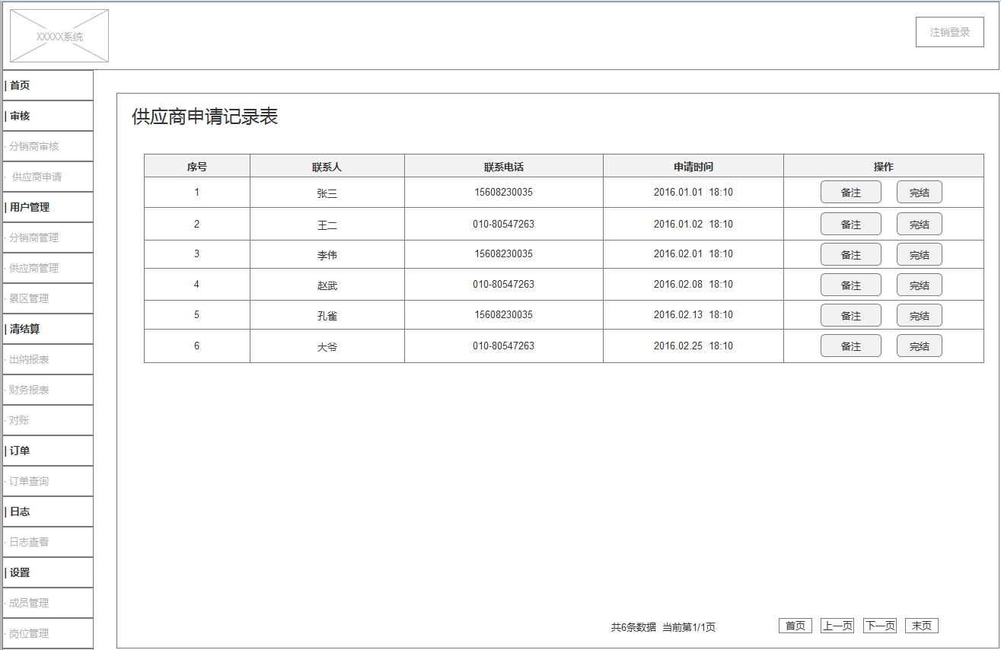

1. 页面名称为“供应商申请记录表”；
2. 申请记录以用户提交的申请时间进行顺序排序，时间精确到分，列表中的每条记录都有一个序号，按照列表中记录的申请时间从1开始逐一递增，；
3. 每页最多显示10条记录，超出后可翻页操作。
4. 点击【备注】，弹窗如下：

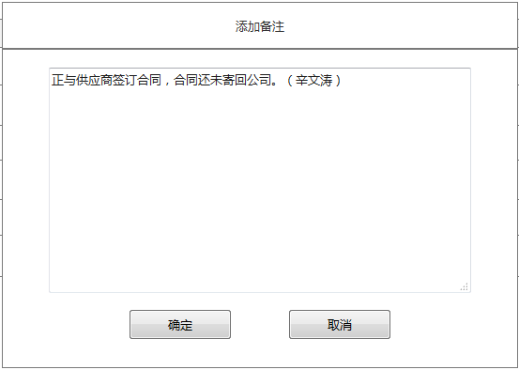

1. 内容都为必填项，且默认显示上一次添加的内容；
2. 内容最高限500字符；
3. 点击【确定】，弹窗关闭，替换原来的备注内容；点击【取消】，内容不保存，维持原信息。
4. 点击【完结】时，会弹出二次确认框：

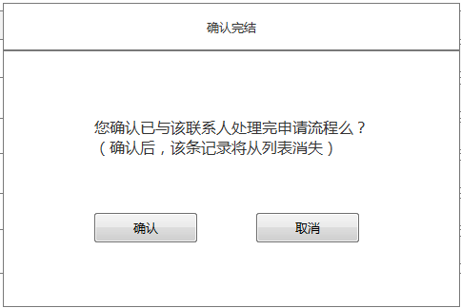

1. 点击【确认】后，该条申请记录从列表消失，其他所有申请记录的序号减1；
2. 点击【取消】后，弹窗关闭，该条记录仍存在。

**补充说明**

用户在票之家登录首页点击【我要成为供应商】，进入供应商申请界面，此界面的文案、以及提交申请后展示的弹窗上的文案包括客服号码，需变更为最新的400-880-8989。

## 用户管理

### 产品概述

用户管理主要对分销权限账号、供应权限账号、景区分别进行管理。

### 字段说明

#### 分销商管理

##### 旅行社权限

1. 列表字段：

除了资质、操作区域，其他与用户审核列表保持一致，详见1.3.2。

|  |  |
| --- | --- |
| 字段名称 | 备注 |
| 操作 | 【基础信息维护】、【分销权限】、【供应权限】 |

1. 筛选条件字段：同分销商审核的旅行社TAB保持一致。

##### 旅行社部门权限列表

1. 列表字段：

除了资质、操作区域，其他与用户审核列表保持一致，详见1.3.3 。

|  |  |
| --- | --- |
| 字段名称 | 备注 |
| 操作 | 【基础信息维护】、【分销权限】、【供应权限】 |

1. 筛选条件字段：同分销商审核的旅行社部门TAB页保持一致

##### 导游权限列表

1. 列表字段：

除了资质、操作区域，其他与用户审核保持一致，详见1.3.4。

|  |  |
| --- | --- |
| 字段名称 | 备注 |
| 操作 | 【基础信息维护】、【分销权限】、【供应权限】 |

1. 筛选条件字段：同分销商审核的导游TAB保持一致。

##### 商户权限列表

1. 列表字段：

除了资质、操作区域，其他与用户审核保持一致，详见1.3.5.。

|  |  |
| --- | --- |
| 字段名称 | 备注 |
| 操作 | 【基础信息维护】、【分销权限】、【供应权限】 |

1. 筛选条件字段：同分销商审核的商户TAB保持一致。

##### 中小OTA权限列表

1. 管理列表字段：

|  |  |
| --- | --- |
| 字段名称 | 备注 |
| 公司名称 |  |
| 联系人 |  |
| 手机号码 |  |
| 详细地址 |  |
| 操作 | 【基础信息维护】、【分销权限】、【供应权限】 |

1. 新增OTA字段

|  |  |
| --- | --- |
| 字段名称 | 备注 |
| 登录账号 | 必填 |
| 密码 | 必填 |
| 公司名称 | 必填 |
| 营业执照号 | 必填，限15位字符，纯数字 |
| 联系人 | 必填 |
| 手机号码 | 必填 |
| 座机号码 | 选填 |
| 传真号码 | 选填 |
| 电子邮箱 | 必填 |
| 详细地址 | 必填 |
| 相关资质 | 必填 |

1. 筛选条件字段：

|  |  |  |
| --- | --- | --- |
| 字段名称 | 输入规范 |  |
| 公司名称 | 最高限30个字符 | 支持模糊搜索，至少2个字符起进行匹配 |
| 联系人 | 最高限30个字符 | 支持模糊搜索，至少2个字符起进行匹配 |
| 手机号码 | 限11位数字 | 精准搜索 |

#### 供应商管理

##### 注册字段规范

此部分内容请直接参考文档“平台账号体系规范文档v1.0.0”的4.1.3的说明。

##### 景区门票

1. 列表字段：

|  |  |  |
| --- | --- | --- |
| 序号 | 字段名称 | 备注 |
| 1 | 公司名称 |  |
| 2 | 联系人 |  |
| 3 | 手机号码 |  |
| 4 | 详细地址 |  |
| 5 | 管辖景区 | 多个景区用“，”隔开 |
| 6 | 操作 | 【基础信息维护】、【分销权限】、【供应权限】 |

1. 新增景区公司字段

|  |  |
| --- | --- |
| 字段名称 | 备注 |
| 登录账号 |  |
| 密码 |  |
| 公司名称 |  |
| 行业经营许可证号 |  |
| 营业执照号 |  |
| 联系人 |  |
| 手机号码 |  |
| 座机号码 | 选填 |
| 传真号码 | 选填 |
| 电子邮箱 |  |
| 详细地址 |  |
| 是否能开发票 |  |
| 交易服务费费用 |  |
| 交易服务费支付 |  |
| 佣金支付 |  |
| 管辖景区 | 多个景区用“，”隔开 |
| 相关资质 |  |

*（注）：上述除了选填，全为必填。*

1. 筛选条件字段

|  |  |  |
| --- | --- | --- |
| 字段名称 | 输入规范 |  |
| 公司名称 | 最高限30个字符 | 支持模糊搜索，至少2个字符起进行匹配 |
| 联系人 | 最高限30个字符 | 支持模糊搜索，至少2个字符起进行匹配 |
| 手机号码 | 限11位数字 | 精准搜索 |

##### 演艺门票

同景区门票一致。

##### 住宿

1. 列表字段

|  |  |  |
| --- | --- | --- |
| 序号 | 字段名称 | 备注 |
| 1 | 门店类别 | 包括酒店、客栈2种情况 |
| 2 | 门店名称/公司名称 |  |
| 3 | 联系人 |  |
| 4 | 身份证号 | 类别为酒店时，此字段为空 |
| 5 | 手机号码 |  |
| 6 | 详细地址 |  |
| 7 | 操作 | 【基础信息维护】、【分销权限】、【供应权限】 |

1. 新增住宿供应账号字段
2. **新增客栈：**

|  |  |
| --- | --- |
| 字段名称 | 备注 |
| 登录账号 |  |
| 密码 |  |
| 门店类型 | 包括酒店、客栈2种情况 |
| 门店名称 |  |
| 联系人 |  |
| 身份证号 |  |
| 手机号码 |  |
| 座机号码 | 选填 |
| 电子邮箱 |  |
| 详细地址 |  |
| 所属景区 |  |
| 是否能开发票 |  |
| 交易服务费费用 |  |
| 交易服务费支付 |  |
| 佣金支付 |  |
| 相关资质 |  |

*（注）：除标明为选填的外，上述全为必填信息。*

1. **新增酒店：**

|  |  |
| --- | --- |
| 字段名称 | 备注 |
| 登录账号 |  |
| 密码 |  |
| 门店类别 |  |
| 公司名称 |  |
| 营业执照号 |  |
| 联系人 |  |
| 手机号码 |  |
| 座机号码 |  |
| 传真号码 | 选填 |
| 电子邮箱 |  |
| 详细地址 |  |
| 所属景区 |  |
| 是否能开发票 |  |
| 交易服务费费用 |  |
| 交易服务费支付 |  |
| 佣金支付 |  |
| 相关资质 |  |

*（注）：除标明为选填的外，上述全为必填信息。*

1. 筛选条件字段

|  |  |  |
| --- | --- | --- |
| 字段名称 | 输入规范 |  |
| 门店名称/公司名称 | 最高限30个字符 | 支持模糊搜索，至少2个字符起进行匹配，且同时在公司名称、门店名称2个字段中同时搜索，因为客栈和酒店的门店名称存在不同字段中。 |
| 联系人 | 最高限30个字符 | 支持模糊搜索，至少2个字符起进行匹配 |
| 手机号码 | 限11位数字 | 精准搜索 |
| 身份证号 | 限15或18个字符 | 精准搜索 |

##### 线路

1. 列表字段

|  |  |
| --- | --- |
| 字段名称 | 备注 |
| 公司名称 |  |
| 联系人 |  |
| 手机号码 |  |
| 详细地址 |  |
| 操作 | 【基础信息维护】、【分销权限】、【供应权限】 |

1. 新增线路供应账号字段

|  |  |
| --- | --- |
| 字段名称 | 备注 |
| 登录账号 |  |
| 密码 |  |
| 公司名称 |  |
| 行业经营许可证号 |  |
| 营业执照号 |  |
| 联系人 |  |
| 手机号码 |  |
| 座机号码 | 选填 |
| 传真号码 | 选填 |
| 电子邮箱 |  |
| 详细地址 |  |
| 是否能开发票 |  |
| 交易服务费费用 |  |
| 交易服务费支付 |  |
| 佣金支付 |  |
| 相关资质 |  |

*（注）：除标明为选填的外，上述全为必填信息。*

1. 筛选条件字段：同景区门票保持一致。

##### 小交通

1. 列表字段

与线路列表字段保持一致。

1. 新增小交通供应账号字段

与新增线路供应账号字段保持一致。

1. 筛选条件字段

与线路保持一致。

##### 特产

1. 列表字段

除了没有“经营许可证号”，其他字段与线路列表字段保持一致。

1. 新增小交通供应账号字段

除了没有“经营许可证号”，其他字段与新增线路供应账号字段保持一致。

1. 筛选条件字段

与线路保持一致。

#### 景区管理

1. 列表字段：

|  |  |
| --- | --- |
| 字段名称 | 备注 |
| 景区名称 |  |
| 所属地区 | 只展示XX省XX市XX区/县 |
| 景区类型 |  |
| 景区评级 |  |
| 关联景区公司 |  |
| 操作 | 【管理】 |

1. 新增景区字段：

|  |  |
| --- | --- |
| 字段名称 | 备注 |
| 景区名称 | 最多输入32个字符，数字、英文、汉字的组合 |
| 详细地址 |  |
| 景区类型 |  |
| 景区评级 |  |
| 景区介绍 | 最高限2000字符 |
| 景区图片 | 最高限制上传20张 |

1. 信息管理字段：

|  |  |
| --- | --- |
| 字段名称 | 备注 |
| 创建时间 | 不可编辑，精确到秒，格式XXXX-XX-XX XX:XX |
| 创建人 | 不可编辑 |
| 景区名称 | 最多输入32个字符，数字、英文、汉字的组合 |
| 详细地址 |  |
| 景区类型 |  |
| 景区评级 |  |
| 景区介绍 | 最高限2000字符 |
| 景区图片 | 最高限制上传20张 |

### 界面判断及反馈

#### 筛选条件

凡不符合筛选条件输入规范的，或者无满足筛选条件的结果时，界面区域显示“无查询结果”。

#### 基础信息维护

##### 分销商基础信息维护

除了新增下述判断（即修改密码），其他判断与分销商审核的基础信息维护保持一致：

|  |  |  |
| --- | --- | --- |
| 字段名称 | 判定条件 | 提示 |
| 登录新密码 | 为空 | 新密码不能为空 |
| 字符位数不符合 | 请输入6-20位字母、数字 |
| 含特殊字符 | 请输入6-20位字母、数字 |
| 确认新密码 | 为空 | 请再次输入新密码 |
| 字符位数不符合 | 请输入6-20位字母、数字 |
| 含特殊字符 | 请输入6-20位字母、数字 |
| 与第一次输入的新密码不一致 | 第二次输入错误，请重新输入 |

其他判断详见 本文3.4.2 的说明。

##### 供应商基础信息维护

除了新增下述字段的判断，其他判断与分销商审核的基础信息维护保持一致

|  |  |  |
| --- | --- | --- |
| 字段名称 | 判定条件 | 提示 |
| 登录新密码 | 为空 | 新密码不能为空 |
| 字符位数不符合 | 请输入6-20位字母、数字 |
| 含特殊字符 | 请输入6-20位字母、数字 |
| 确认新密码 | 为空 | 请再次输入新密码 |
| 字符位数不符合 | 请输入6-20位字母、数字 |
| 含特殊字符 | 请输入6-20位字母、数字 |
| 与第一次输入的新密码不一致 | 第二次输入错误，请重新输入 |
| 管辖景区  （仅景区、演艺用） | 为空 | 请选择管辖景区 |
| 所属景区  （仅住宿用） | 为空 | 请选择所属景区 |
| 交易服务费费用  （百分比输入框） | 为空 | 百分比不能为空 |

### 功能及交互

#### 分销商管理

**用户场景：**

运营员工点击“用户管理”->“分销商管理”时，进入分销商管理列表。

**输入\前置条件：**

此员工需有支撑平台的登录权限，且该用户的岗位权限允许用于进行用户管理查、权限分配等操作。

**需求描述：**

1. 平台运营人员通过“用户管理”->“分销商管理”入口，默认会进入旅行社权限管理列表，如下图：

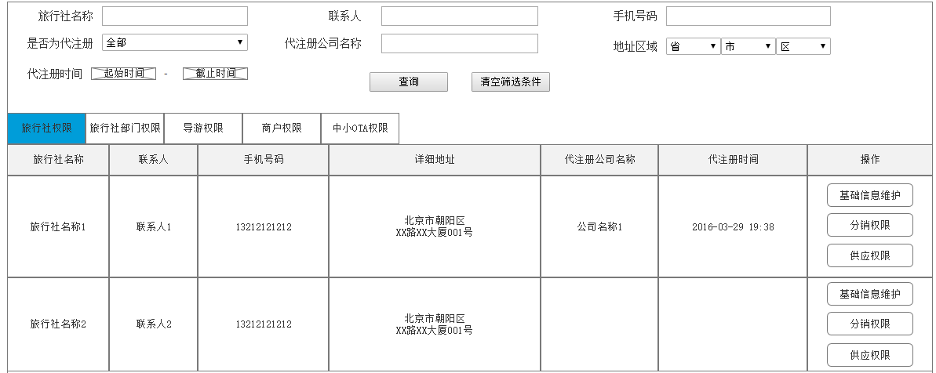

（注）：旅行社部门TAB中暂不会有账号信息。

1. 分销商审核支持条件查询，说明如下：
2. 查询范围：仅限在当前打开的TAB列表中进行搜索，当输入筛选条件后，且切换TAB后，筛选条件清空（重置）；
3. 根据筛选条件筛选出结果后，筛选条件不重置；
4. 点击【清空筛选条件】，可重置所有筛选条件。
5. 列表说明如下：
6. 分销商审核共有旅行社、旅行社部门、导游、商户、中小OTA等5个TAB页；
7. 管理列表按账号审核通过的时间倒序排列，时间精确到秒；
8. 当界面无已通过审核的账号时，默认展示字段表头，内容区域展示“暂无信息”；
9. 每页默认显示10条内容，超出后可翻页查看。
10. 点击【基础信息维护】时，进入账号信息编辑页，如下图（以旅行社为例）：

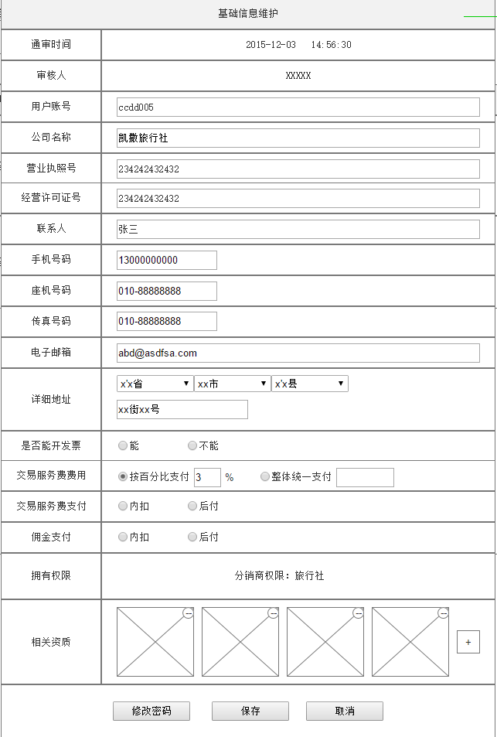

1. 基础信息中，除了通审时间、审核人、用户账号、拥有权限不可编辑，其他都可编辑；
2. 是否能开发票、交易服务费费用、交易服务费支付、佣金支付：

* 只有在该账号含有供应权限时，才会出现这些选项；
* 默认选择上一次保存的选项。

1. 在进行基础信息维护时，旅行社部门、商户还可进行类型（即个人或企业）的切换，切换时的信息详见4.2.1分销商管理中的字段说明。
2. 点击【修改密码】后，在此弹窗基础上，弹窗展示如下：

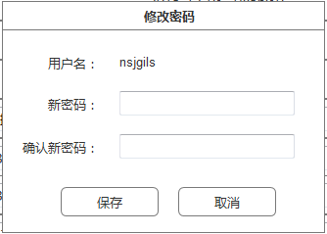

* 展示用户名，需键入新密码、确认密码，新密码、确认密码都为必填；
* 点击【保存】，新密码保存，点击【取消】，不保存。

1. 点击基础信息维护的【保存】后，编辑过的账号进行保存，点击【取消】则不保存。
2. 点击【分销权限】后，弹窗展示如下：

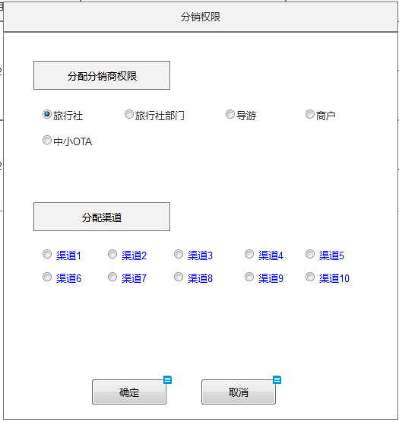

1. 分销商权限：默认选中该账号所在TAB的权限，仅支持单选，可更改分销权限；
2. 渠道分配：单选，点击渠道名，弹窗展示该渠道下的分销商信息，展示效果与分销商审核的分配渠道一致；
3. 点击【确定】时，区分2种情况——未变更分销权限、已变更分销权限，此处的处理与分销商审核保持一致。
4. 点击【供应权限】后，弹窗展示如下：

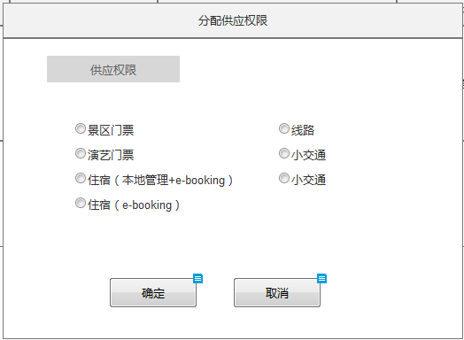

1. 初始状态为未勾选任何供应权限，供应权限为单选框，仅支持单选；
2. 点击【确定】时分为2种情况——未变更供应权限、变更供应商权限（包括新增供应权限、更改供应权限）：

* 未变更供应权限时，弹窗关闭，仍为原供应权限（或没有分配供应权限）；
* 变更供应权限时，进入供应商信息完善页面（下图以旅行社账号增加线路供应权限为例）：

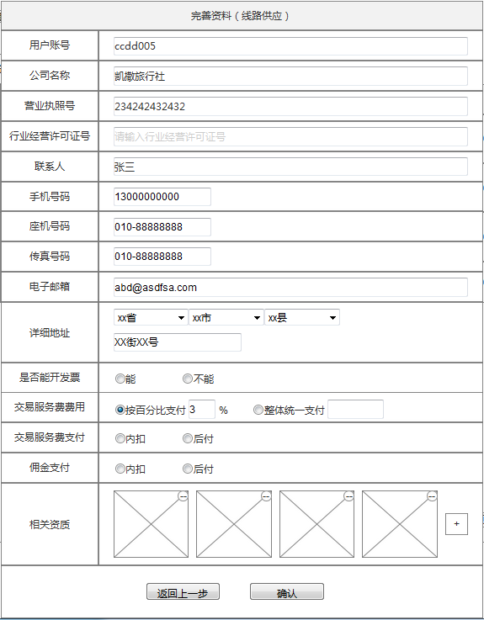

1. 此弹窗展示的对应供应商字段参照4.2.2供应商管理中的基础信息维护字段；
2. 若需填入行业经营许可证号，需由运营人员手动输入；

*（注）：住宿供应权限、特产供应权限不需要行业经营许可证号，所以此弹窗不展示此字段。*

1. 原账号已有的信息，直接继承原账号信息，缺少的字段信息，由运营人员补充；
2. 是否能开发票/交易服务费费用/交易服务费支付/佣金支付：当该账号原来有供应权限时，则继承原选项，当该账号原来无供应权限时，则运营人员手动选择，无默认选中项；
3. 相关资质：继承原上传资质图片，且需上传行业经营许可证图片；
4. 点击【返回上一步】，则进入供应权限页面，可再次编辑供应权限；点击【确认】，保存新的供应权限，且该账号同时进入供应商管理的对应权限TAB列表中。
5. 点击【取消】时，供应权限不发生变更。
6. 中小OTA的TAB页不仅可以维护基础信息、设置权限，还可以新增OTA账号，字段见4.2.1分销商管理 的字段，界面如下：

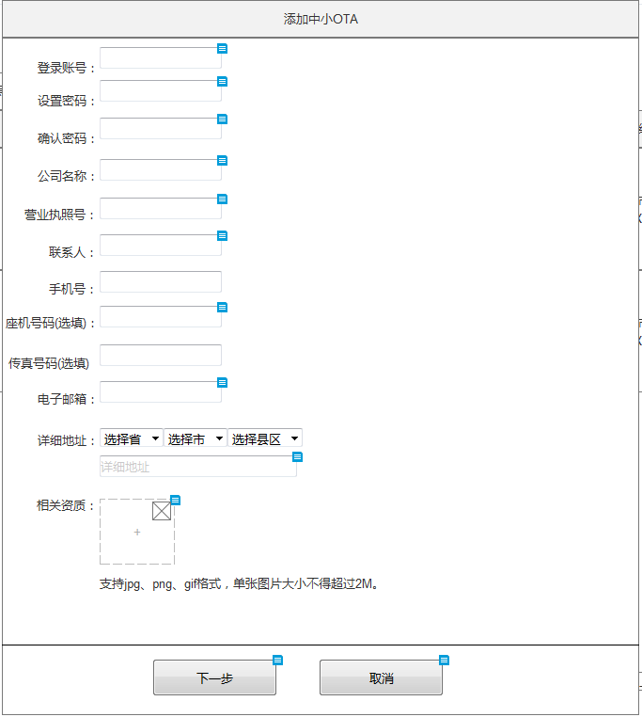

1. 点击【下一步】后，进入渠道选择界面，如下：

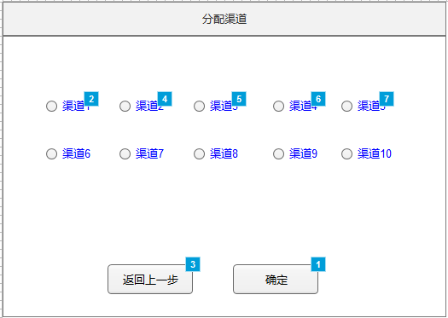

* 点击渠道名仍可以查看该渠道下的所有分销商信息；
* 点击【返回上一步】可返回添加窗口，重新编辑OTA账号信息；
* 点击【确定】后，生成OTA账号，且默认为该账号分配OTA分销权限。

1. 点击【取消】，信息不保存，不添加OTA账号。

#### 供应商管理

**用户场景：**

运营人员点击“用户管理”->“供应商管理”，进入供应商管理页面。

**输入\前置条件：**

此员工需有支撑平台的登录权限，且该用户的岗位权限允许用于进行供应商管理、权限管理操作。

**需求描述：**

1. 点击用户管理->供应商管理，默认进入景区门票供应权限TAB页，如下：

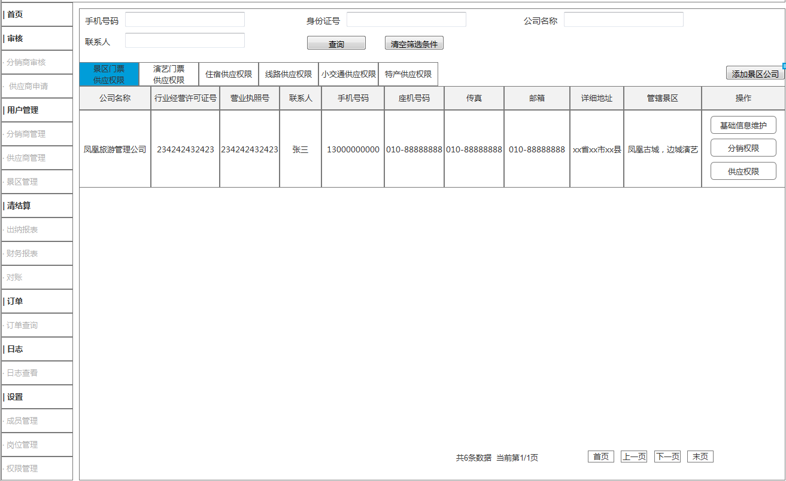

页面说明如下：

1. 总共包括景区门票、演艺门票、住宿、线路、小交通、特产6个TAB；
2. 搜索功能与分销商管理逻辑一致；
3. 同一个列表中，按照账号通过审核的时间倒序排列，时间精确到秒；
4. 每个TAB中，每页最多显示10条数据，超出后可翻页操作。
5. 点击【基础信息维护】，进入信息编辑页，如下（接下来以景区门票账号为例）：

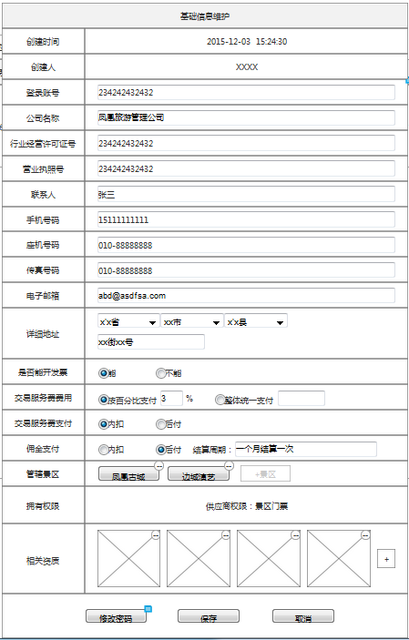

上述除了创建时间、创建人、用户账号、拥有权限，其他字段都可编辑。

1. 新增供应权限账号：

点击新增账号，弹窗展示如下：

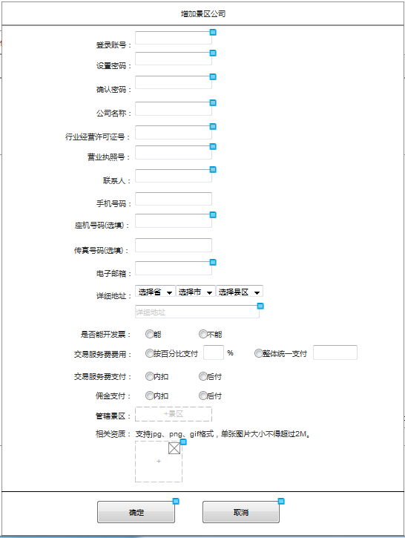

1. 添加供应商账号时，界面字段参照4.2.2供应商管理中的字段说明；
2. 点击【确定】时，生成一条账号，且为该账号默认分配该TAB对应的供应权限；
3. 点击【取消】时，账号不添加，已填写信息不保存。
4. 点击【分销权限】时候，操作与分销商管理的【分销权限】处理类似，详见4.4.1分销商管理。

*（注）：唯一区别在于，之前未分配分销权限时，默认不选中任何分销权限，且不分配渠道。*

1. 点击【供应权限】时候，操作与分销商管理的【供应权限】操作类似，详见4.4.1分销商管理。

*（注）：唯一区别在于，供应账号的供应权限初始状态为选中该TAB的供应权限。*

## 用户注册

### 产品概述

不同身份的分销商在平台注册时，填写的资料是不同的，此部分做出说明。

### 注册字段、账号状态、注册错误提示

此部分内容，详见“平台账号体系规范文档”的说明。

### 功能及交互

**用户场景：**

用户在票之家平台首页点击【新用户注册】进入注册流程。

**需求描述：**

1. 平台首页 -> 新用户注册：

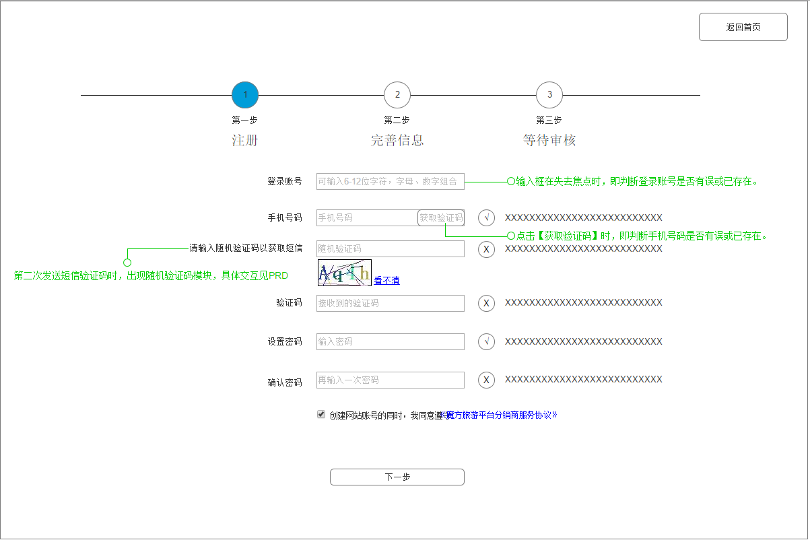

1. 票之家服务条款内容详见文档“160215-魔方旅游平台分销商服务协议(V1)”；
2. 第一次点击【获取验证码】后，文案显示为“（XX秒）”，从120秒倒计时：

* 未满120秒时，获取验证码按钮置灰；
* 满120秒时，获取验证码可以重新操作；
* 验证码的有效期是3分钟。

1. 非第一次点击【获取验证码】后，显示【随机验证码】模块

* 点击【看不清】可刷新随机验证码图片
* 再次点击【获取验证码】后，
  + 如果随机验证码判定成功，则进行发送短信动作
  + 如果随机验证码判定失败，则不进行发送短信动作，并在随机验证码输入框后显示提示“随机验证码输入错误，请重新输入”

1. 登录账号由用户自定义；
2. 手机号码不作为判重依据，只作为验证方式（手机号码与验证码需匹配）。
3. 进入注册第二步：（截图有更新）

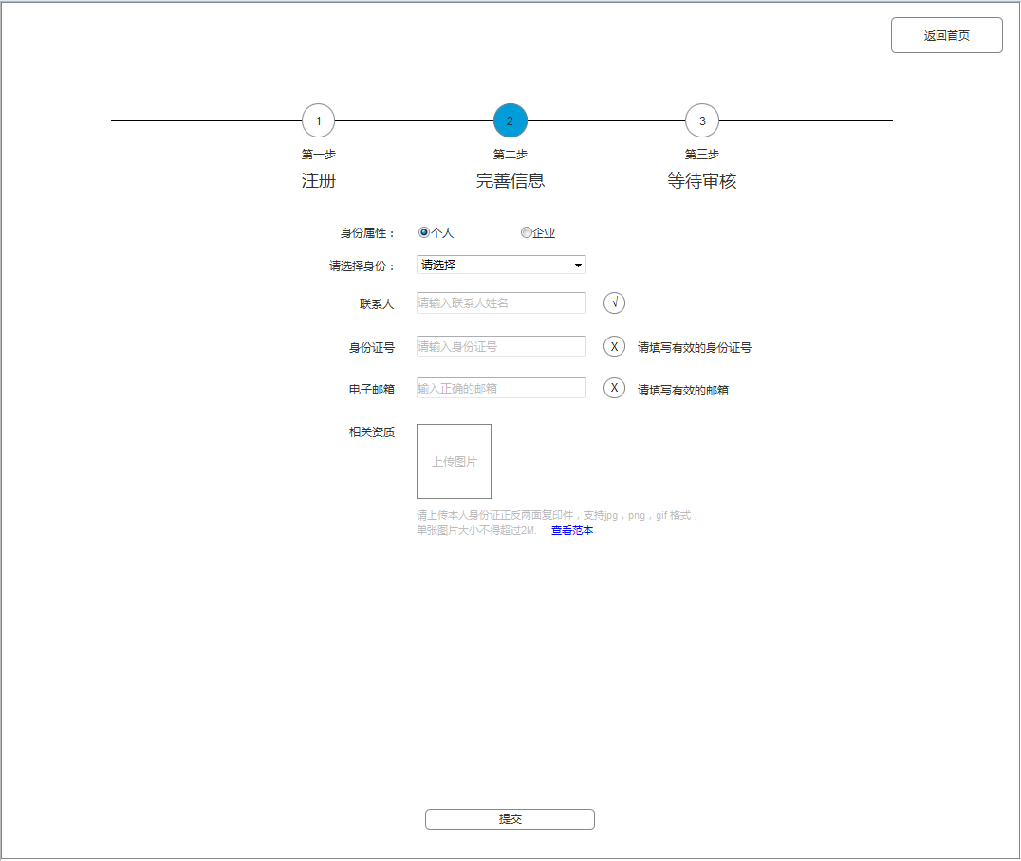

1. 界面展示的信息字段与身份属性相关联，切换身份属性时，下方字段也进行切换；
2. 切换时，之前已填的信息不保存（包括选择的身份）。
3. 特殊字段：

* 身份属性为“企业”时，仅当身份选择为“旅行社”时，显示字段“经营许可证号”，且为必填，且经营许可证号支持输入短横杠“-”；
* 身份属性为“个人”时，仅当身份选择为“导游”时，显示字段“导游证号”，且为选填。

1. 若在此页面点击返回首页，则注册中断，页面已填信息不保存；
2. 选择不同身份时，相关资质的提示文案不同，详见原型、平台账号体系v1.0.0规范文档.
3. 注：本期不开放旅行社部门的自主注册入口，即不论身份属性为个人还是企业，身份选择框中都不包含旅行社部门的选项。
4. 待审核界面

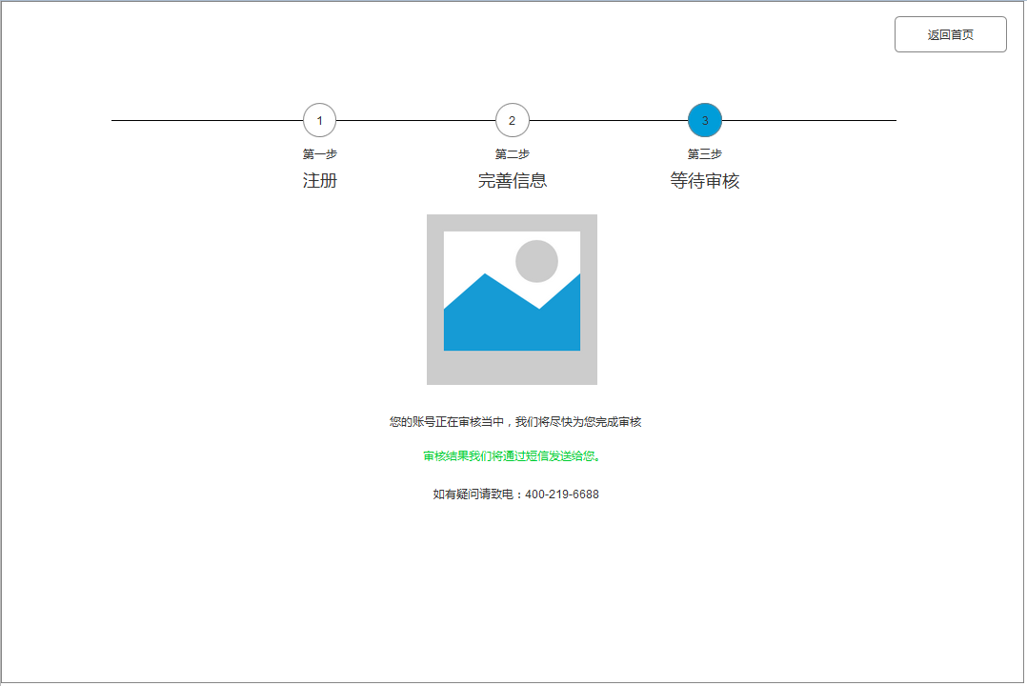

1. 等待审核的账号在登录平台时，会跳转至此界面;
2. 客服号码变更为400-880-8989。

## 用户登录

### 产品概述

账号的状态、权限等都会对账号登录跳转产品直接影响，不同状态、不同权限组合的账号，在登录平台时，交互上存在差异。

### 账号状态、权限、登录提示

账号的状态、权限以及登录提示内容，详见“平台账号体系规范文档”的说明。

### 功能及交互

**用户场景：**

用户输入账号、密码（平台首页还有验证码）后，点击【登录】登入。

**输入\前置条件：**

用户在平台注册过账号，有登录权限。

**需求描述：**

因为账号在注册后有不同状态，不同状态的账号在登录成功后，跳转及界面展示会有所差异，说明如下：

1. 待审核账号：登录后，系统引导进入等待审核提示界面，如下：

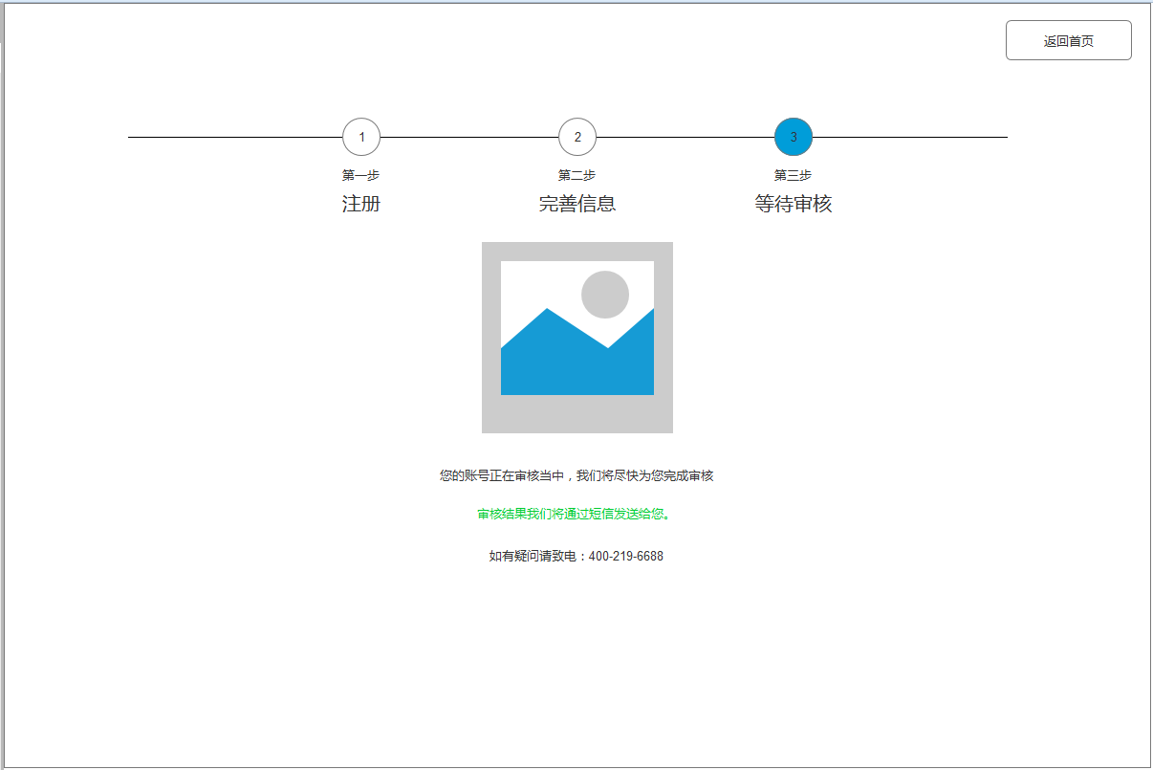

1. 未通过账号：登录后，系统引导进入账号未审核通过提示界面，如下：

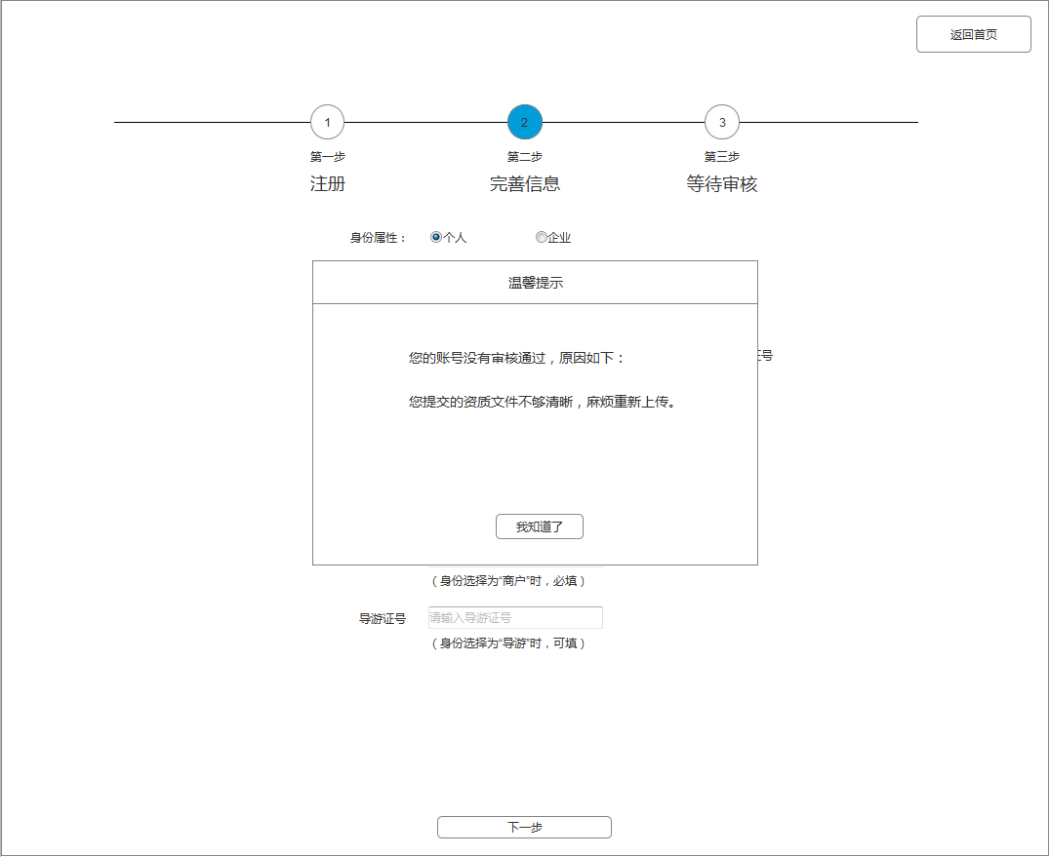

1. 界面弹窗展示该账号未通过的原因；
2. 点击【我知道了】，弹窗关闭，该界面展示注册第二步的信息，原来填写的信息保存，可以修改后再次提交，进入审核阶段。
3. 已通过账号：根据权限规则登入对应系统。
4. 若为多权限组合账号，则进入如下界面：

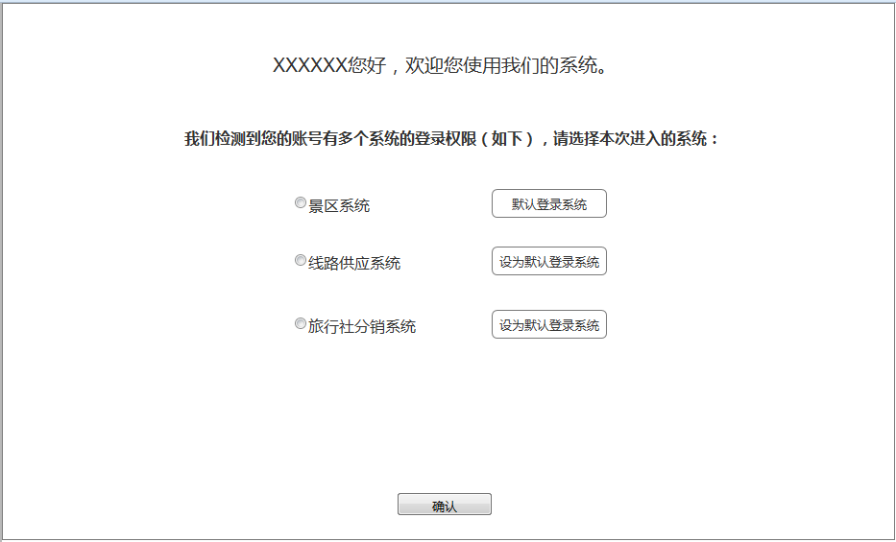

*该界面供用户选择当前想登入的系统（展示该账号所有权限），且可以在此界面设置每次登录时默认登入的系统。*

1. 若为导游（单权限）、商户（单权限）、中小OTA账号，跳转到如下界面：

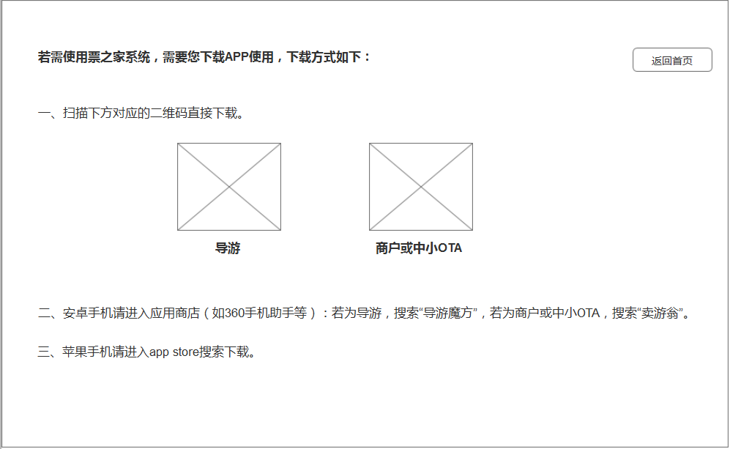

实为APP引导界面，提示用户下载APP登录使用。

*（注）：现在的需求是，中小OTA账号支持在商户APP上登录使用，所以此页面文案有变更，所有“商户”的文本都改为“商户或中小OTA”*

1. 其他单权限账号，则直接按照权限规则登入对应系统。
2. 未注册完成账号（即注册中断）：登录成功后，系统引导进入注册第二步。

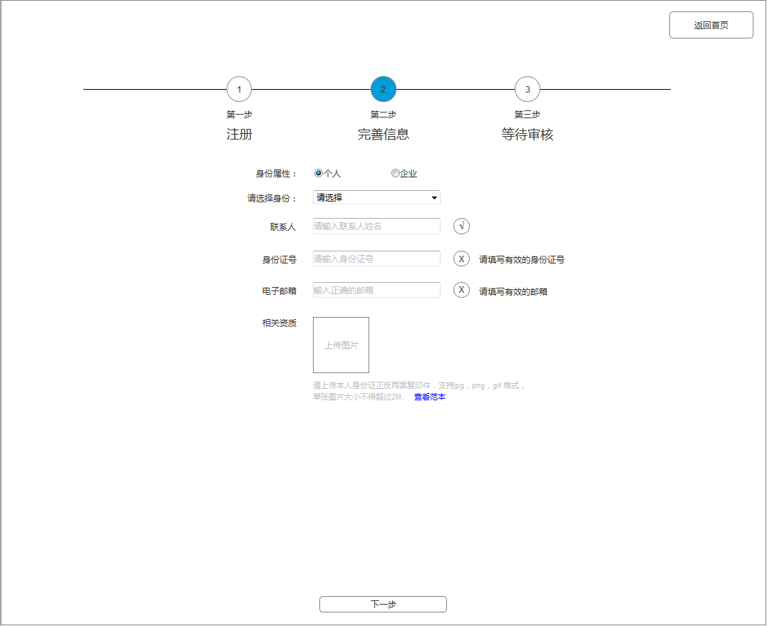

不保存注册中断时填写的信息，所有信息需重新填写。

**补充说明**

票之家登录首页、等待审核页面的客服号码，变更为400-880-8989。

# 相关文档

其他详细说明，可参照“ 平台账号体系规范文档 ”，文件路径： https://219.234.131.2:8443/svn/project_Platform/requirement/平台账号体系规范文档v1.0.0.docx。